
МИНИСТЕРСТВО НАУКИ И ВЫСШЕГО ОБРАЗОВАНИЯ РОССИЙСКОЙ ФЕДЕРАЦИИ
ФЕДЕРАЛЬНОЕ ГОСУДАРСТВЕННОЕ БЮДЖЕТНОЕ
ОБРАЗОВАТЕЛЬНОЕ УЧРЕЖДЕНИЕ ВЫСШЕГО ОБРАЗОВАНИЯ
«ДОНСКОЙ ГОСУДАРСТВЕННЫЙ ТЕХНИЧЕСКИЙ УНИВЕРСИТЕТ»
(ДГТУ)

Факультет «Информатика и вычислительная техника»
Кафедра «Кибербезопасность информационных систем»

Лабораторная работа №3
по дисциплине: «Методы алгебраической геометрии в криптографии»
на тему: «Эллиптические кривые (ЭК) над полем вещественных чисел»»

Выполнил обучающийся гр. ВКБ41
Смирнова Александра Павловна

Проверила:
Ст. пр. Артамонова Е.А.

Ростов-на-Дону
2025
Лабораторная работа №3
«Эллиптические кривые (ЭК) над полем вещественных чисел»
Вариант №22
Задание. Реализовать программу, которая генерирует ЭК 𝑦^2=𝑥^3+𝑎𝑥+𝑏 по заданным параметрам 𝑎 и 𝑏, аналитически проверяет на сингулярность, изображает заданную ЭК графически в прямоугольной декартовой системе координат. Провести анализ сингулярности ЭК по аналитическим и графическим результатам.
Входные данные.
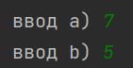
Результат.
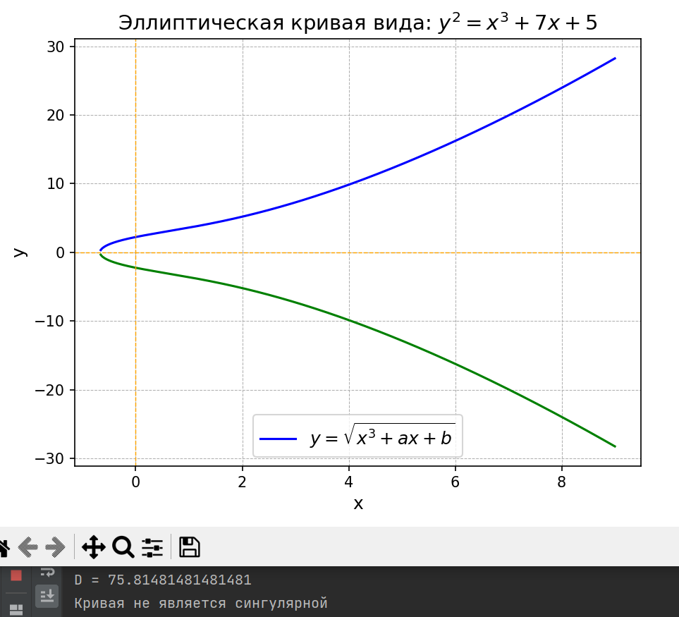
Листинг программы.
import numpy as np
import matplotlib.pyplot as plt
while True:
try:
a = int(input('ввод a) '))
b = int(input('ввод b) '))
break
except ValueError:
print("ввели что-то не то, нужно целое число")
D = ((27*b*b+4*a*a*a)/27)
print(f'D = {D}')
if D == 0:
print("Кривая является сингулярной")
else:
print('Кривая не является сингулярной')
def elliptic_curve(x, a, b):
return x**3 + a * x + b
# Автоматический выбор диапазона x
x_min = -max(2, abs(a), abs(b)) - 2
x_max = max(2, abs(a), abs(b)) + 2
x_values = np.linspace(x_min, x_max, 1000)
y_squared = elliptic_curve(x_values, a, b)
y_values = np.sqrt(np.maximum(y_squared, 0))
y_values[y_squared < 0] = np.nan
plt.figure(figsize=(8, 8))
plt.plot(x_values, y_values, label=r"$y = \sqrt{x^3 + ax + b}$", color="blue")
plt.plot(x_values, -y_values, color="green")
plt.xlabel("x", fontsize=12)
plt.ylabel("y", fontsize=12)
plt.title(f"Эллиптическая кривая вида: $y^2 = x^3 + {a}x + {b}$", fontsize=14)
plt.axhline(0, color="orange", linewidth=0.7, linestyle="--")
plt.axvline(0, color="orange", linewidth=0.7, linestyle="--")
plt.grid(True, linestyle="--", linewidth=0.5)
plt.legend(fontsize=12)
plt.show()

Вывод по работе: по результатам лабораторной работы были приобретены навыки по генерации ЭК по заданным параметрам, а также по аналитической проверки на сингулярность и изображению ЭК графически.

